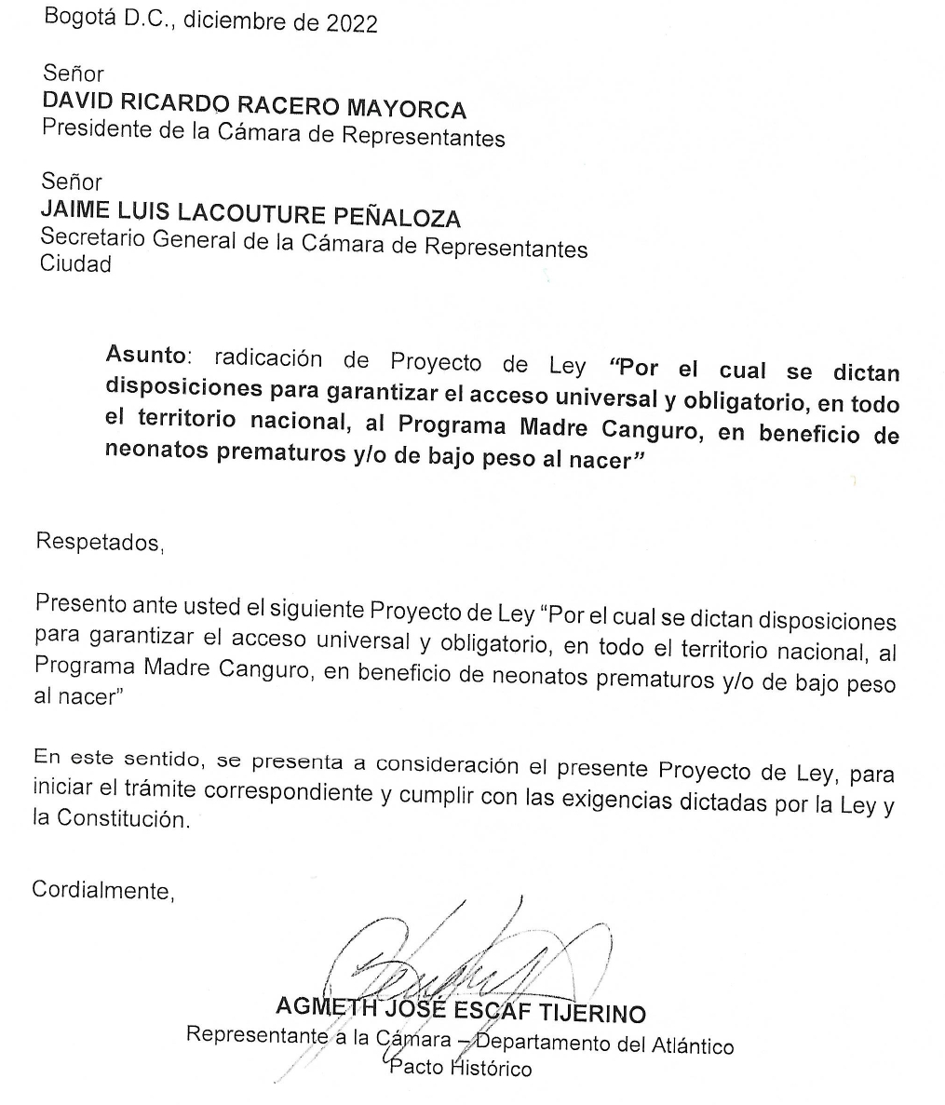PROYECTO DE LEY No _________ DE 2022

“Por el cual se dictan disposiciones para garantizar el acceso universal y obligatorio, en todo el territorio nacional, al Programa Madre Canguro, en beneficio de neonatos prematuros y/o de bajo peso al nacer”

El Congreso de la República de Colombia

DECRETA:

Capítulo I
Disposiciones generales

Artículo 1. Objeto de la ley. La presente ley tiene por objeto dictar las disposiciones que permitan garantizar el acceso universal y obligatorio, en todo el territorio nacional, al Programa Madre Canguro, como una estrategia para asegurar los derechos fundamentales a la salud y a la vida de los neonatos prematuros y/o de bajo peso al nacer (BPN) en Colombia.

Artículo 2. Definiciones. Para efectos de la presente ley, se entenderá por:

- Prematuridad: Estado que define el acto de nacer antes de la semana 37 del período de gestación, independiente del peso.
- Niño de bajo peso al nacer (BPN): Es el niño que nace con un peso inferior a 2500 gramos independiente de la edad gestacional.
- Programa Madre Canguro (PMC), también conocido como Programa Familia Canguro (PFC): es el conjunto de actividades organizadas destinadas a realizar una intervención específica en salud, en este caso la intervención siguiendo el Método Madre Canguro, con un equipo de personal de atención en salud debidamente entrenado y organizado, dentro de una estructura física y administrativa definida.
- El Método Madre Canguro (MMC) es un sistema de cuidados del niño o niña prematuro y/o de bajo peso al nacer, estandarizado y protocolizado, basado en el contacto piel a piel entre el niño prematuro y/o de bajo peso al nacer y su familia, lactancia materna exclusiva cuando es posible y salida precoz a casa en Posición Canguro bajo un seguimiento ambulatorio estricto durante el primer año de edad corregida. El MMC busca empoderar a la madre, a los padres o cuidadores, y transferir gradualmente la capacidad y responsabilidad de ser quien cuide de manera primaria de su infante, satisfaciendo sus necesidades físicas y emocionales.

Artículo 3. Acceso universal y obligatorio al Programa Madre Canguro. El acceso al Programa Madre Canguro de calidad para beneficio de los neonatos prematuros y/o de bajo peso al nacer, será obligatorio con el fin de asegurar el acceso eficaz y universal, que permita garantizar una atención integral, de forma continua y de calidad, en concordancia con los principios del Sistema General de Seguridad Social en salud.

Parágrafo. Las características y disposiciones para la implementación del Programa Madre Canguro se encuentran reglamentadas mediante las orientaciones emitidas por el Ministerio de Salud y Protección Social en los Lineamientos Técnicos para la implementación del Programa Madre Canguro, con énfasis en la nutrición del neonato prematuro o de bajo peso al nacer.

Artículo 4. Garantía de acceso. Las diferentes prestadoras de salud y las aseguradoras del régimen contributivo y del régimen subsidiado, deberán garantizar que los niños y niñas prematuros y/o BPN, accedan al Programa Madre Canguro que cumpla con los estándares de calidad dispuestos en los diferentes lineamientos, guías técnicas y disposiciones legales, que den cuenta de una correcta implementación del Método Madre Canguro. El personal médico y las instituciones de naturaleza pública o privada, con independencia de su naturaleza jurídica, que obstaculicen y/o nieguen la prestación del servicio de salud del Programa Madre Canguro serán sancionados penal y disciplinariamente.

Artículo 5. Promoción del Programa Madre Canguro. El Ministerio de Salud y Protección Social promoverá la promoción, creación, fortalecimiento e implementación obligatoria del Programa Madre Canguro con cobertura total en el territorio nacional, según los lineamientos técnicos publicados por el Ministerio.

Artículo 6. Guías de práctica clínica. El Ministerio de Salud y Protección Social deberá realizar, actualizar y emitir guías de práctica clínica para la implementación de calidad del Método Madre Canguro en las diferentes prestadoras de salud, así como en las aseguradoras del régimen contributivo y del régimen subsidiado.

Artículo 7. Regulación de la prestación del servicio de salud del Programa Madre Canguro. Con el fin de regular la prestación del servicio de salud en el Programa Madre Canguro, el Ministerio de Salud y Prestación Social, de acuerdo a sus funciones, establecerá:

- Los lineamientos para que el Programa Madre Canguro se adapte a las necesidades del territorio nacional y sus diversidades, teniendo en cuenta los criterios y la autonomía del Sistema Indígena de Salud Propio Intercultural (SISPI).
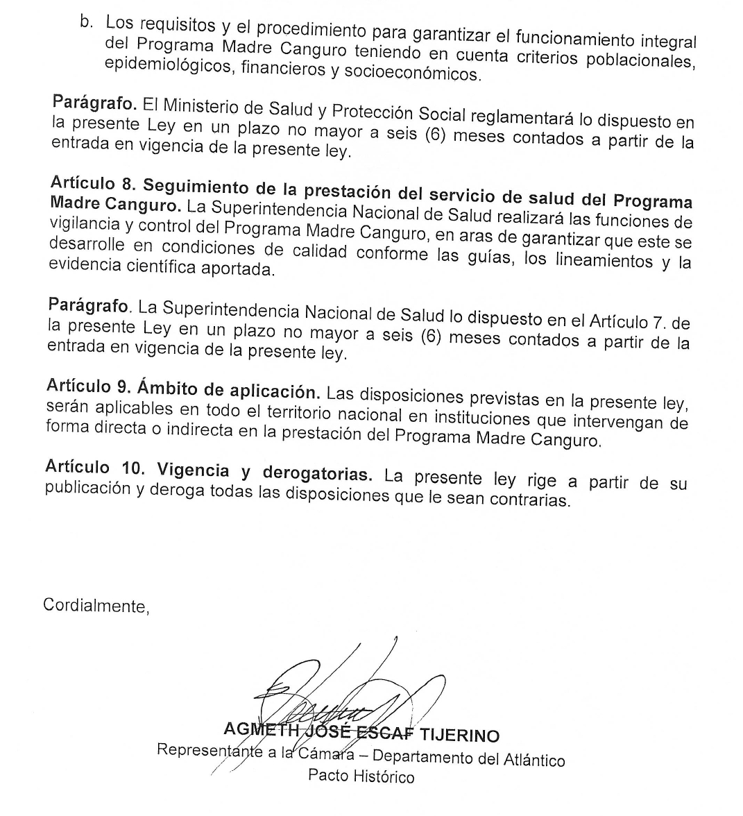

Exposición de motivos del Proyecto de Ley “Por el cual se dictan disposiciones para garantizar el acceso universal y obligatorio, en todo el territorio nacional, al Programa Madre Canguro, en beneficio de neonatos prematuros y/o de bajo peso al nacer”

- Objetivo e importancia de la iniciativa

A pesar de que existe un marco normativo favorable en el país para la garantía de la atención integral en salud de los neonatos prematuros y/o con Bajo Peso al Nacer (BPN), se requieren acciones afirmativas adicionales para la protección de su derecho fundamental a la salud. Existen vacíos normativos y fácticos que generan discrecionalidad en la garantía del derecho fundamental previamente mencionado. Derechos que, aunque incluidos en disposiciones legales, son insuficientes o débiles en su obligatoriedad.

Así mismo, tampoco existe un mecanismo de respaldo institucional que obligue al cumplimiento de unos cuidados mínimos en la atención integral en salud en una proporción significativa de niños y niñas que, a su vez, son sujetos de especial protección constitucional y gozan de prevalencia de derechos, según lo establecido en el Artículo 44 de la Constitución Política de Colombia (1991). Lo anterior es evidente en la dinámica de implementación, ejecución y funcionamiento del sistema de salud en Colombia, por cuanto no todos los recién nacidos prematuros o BPN pueden acceder al Programa Madre Canguro (PMC) por diversas circunstancias, entre ellas: no todos están asegurados al sistema de salud; cuando están asegurados, las EPS no tienen una adecuada cobertura; son atendidos en IPS que no cuentan con la calidad adecuada, y aunque la ley manifiesta que debe garantizarse el derecho fundamental a la salud, se encuentra que en la práctica esto no se cumple para todos los niños.

Es prudente recalcar que, si bien esta población representa solamente el 10% de los partos, resultan en más del 60% de la mortalidad neonatal e infantil y más del 50% de las secuelas menores o mayores en la primera infancia (Organización Mundial de la Salud [OMS] & Fondo de las Naciones Unidas para la Infancia [UNICEF], 2014). Por este motivo, garantizar una atención integral en salud a nenonatos prematuros y/o BPN, fundamentada en un Programa Madre Canguro con estándares de calidad, acceso y de obligatorio cumplimiento, impactará indicadores relacionados con la salud, la supervivencia, el desarrollo y la prevención de la discapacidad que, a su vez, tendrán un impacto personal a lo largo del curso de la vida de estos niños y sus familias.

En este sentido, se hace evidente la necesidad de contar con un marco jurídico y normativo que:
- Garantice el acceso al Programa Madre canguro a la población de neonatos prematuros y/o BPN, conforme a sus necesidades y riesgos especiales.
- Garantice el cumplimiento de las disposiciones para la promoción, creación, fortalecimiento e implementación obligatoria del Programa Madre Canguro con cobertura total del territorio nacional, según los lineamientos técnicos publicados por el Ministerio de Salud y Protección Social.
- Regule los estándares y lineamientos para la creación e implementación del Programa Madre Canguro en el país, por medio de un proceso de vigilancia y control adecuados por parte de los entes de control pertinentes.

Por tal razón el presente Proyecto de Ley tiene por objeto establecer las medidas para reforzar la garantía de la atención integral a los niños y a las niñas nacidos prematuros y/o con bajo peso al nacer (BPN). Lo anterior a través de la implementación obligatoria del Programa Madre Canguro (PMC) en todo el territorio nacional, como una estrategia para asegurar los derechos fundamentales a la salud y a la vida de estos niños, quienes experimentan factores de vulnerabilidad adicionales por causa de su prematuridad o su déficit nutricional al nacimiento. Así mismo, se pretende reforzar la obligatoriedad de la atención integral en salud del prematuro y del niño con BPN por medio de la garantía del acceso a un PMC que cumpla con los estándares mínimos de calidad.

En este sentido, se espera que, este proyecto de ley otorgue un respaldo normativo especial para los recién nacidos prematuros o BPN, para lo cual, es de vital importancia contar con un instrumento legal adicional claro, conciso y que no dé espacio a una aplicación discrecional del PMC, que blinde las disposiciones ya existentes a nivel nacional e internacional en la materia, y garantice su correcta implementación.

- Sustento legal y fundamentos constitucionales para la ley
Lo planteado en este proyecto de ley se fundamenta en disposiciones legales nacionales e internacionales del país, que son de obligatorio cumplimiento y mediante los cuales se busca garantizar, principalmente los siguientes derechos humanos:

- Todo individuo tiene derecho a la vida, a la libertad y a la seguridad de su persona (artículo 3, Declaración Universal de los Derechos Humanos).
- Toda persona tiene derecho a un nivel de vida adecuado que le asegure, así como a su familia, la salud y el bienestar, y en especial la alimentación, el vestido, la vivienda, la asistencia médica y los servicios sociales necesarios (numeral 1, artículo 25, Declaración Universal de los Derechos Humanos).
- La maternidad y la infancia tienen derecho a cuidados y asistencia especiales (numeral 2, artículo 25, Declaración Universal de los Derechos Humanos).

El sustento legal, de orden nacional está dado de conformidad con lo establecido en la Constitución Política de Colombia, que, en diferentes partes, da cuenta de la importancia de garantizar derechos fundamentales, que cobijan la población que es objeto de este proyecto de ley.
Así pues, en el artículo 44 de la Constitución Política de Colombia, por mandato expreso, se eleva al rango de derecho fundamental los derechos de los niños, incluyendo dentro de estos, “el derecho a la vida, la integridad física, la salud y la seguridad social […]” (1991).
Es de acotar que Colombia ha realizado grandes transformaciones en su concepción de niñez y la atención que se le presta, las cuales están regidas por normatividad que favorece y promueve la salud materna e infantil. Por ejemplo, los artículos 43 y 44 de la Constitución Política de Colombia (1991) abordan la protección de la mujer durante el embarazo y después del parto; la prevalencia de los derechos de la infancia; y la obligación de la familia, la sociedad y el Estado de asistir, proteger y garantizar al niño su desarrollo integral. En el marco de estos derechos, en el artículo 49 de la Constitución se dispone que:
La atención de la salud y el saneamiento ambiental son servicios públicos a cargo del Estado. Se garantiza a todas las personas el acceso a los servicios de promoción, protección y recuperación de la salud. // Corresponde al Estado organizar, dirigir y reglamentar la prestación de servicios de salud a los habitantes y de saneamiento ambiental conforme a los principios de eficiencia, universalidad y solidaridad. También, establecer las políticas para la prestación de servicios de salud por entidades privadas, y ejercer su vigilancia y control […].
Mientras que en el artículo 50 se establece que “Todo niño menor de un año que no esté cubierto por algún tipo de protección o de seguridad social, tendrá derecho a recibir atención gratuita en todas las instituciones de salud que reciban aportes del Estado […]”. En concordancia con lo anterior, en la Ley 1751 de 2015, Estatutaria de Salud, el Congreso de Colombia en el capítulo I, artículo 11, enuncia que los niños, niñas y las mujeres en embarazo son sujetos de especial protección, por lo cual “su atención en salud no estará limitada por ningún tipo de restricción administrativa o económica”. De hecho, en el artículo 26 sobre atención integral del proceso de gestación, parto y puerperio del Acuerdo 029 del 28 de diciembre de 2011 del Ministerio de Salud y Protección Social se manifiesta que en el Plan Obligatorio de Salud se encuentran cubiertas todas las atenciones en salud, ambulatorias y de internación, por la especialidad médica que sea necesaria, del proceso de gestación, parto y puerperio. Ello incluye las afecciones relacionadas, las complicaciones y las enfermedades que pongan en riesgo el desarrollo y culminación normal de la gestación, parto y puerperio, o que signifiquen un riesgo para la vida de la madre, la viabilidad del producto o la supervivencia del recién nacido.
Como se puede observar, los derechos de los niños y las niñas, en relación con su salud, han sido abordados tanto por la normatividad propia del sector salud como por aquella destinada a la protección de la infancia y de las madres gestantes. Sin embargo, faltan establecer puntos de conexión para la protección integral y en salud de los niños y las niñas con necesidades especiales de atención en salud por su prematuridad y/o BPN.
En el ámbito internacional, en el artículo 24 de la Convención sobre los Derechos del Niño, proclamada y adoptada por la Asamblea General de la Organización de las Naciones Unidas, se enfatiza en el derecho de todo recién nacido a recibir y disfrutar “del más alto nivel posible de salud y a servicios para el tratamiento de las enfermedades y la rehabilitación de la salud”. En este mismo artículo, los Estados se comprometen a “reducir la mortalidad infantil y en la niñez” y a “asegurar atención sanitaria prenatal y postnatal apropiada a las madres”. La Convención busca asegurar que cada niño tenga cuidados diferenciales cuando presenten condiciones especiales. Los niños con necesidades especiales de atención de salud son aquellos que tienen o están en riesgo de tener una condición crónica: física, emocional o del desarrollo, que implica la necesidad de acceder a servicios de salud diferenciales en calidad y cantidad a los que se ofrecen habitualmente a un niño sano.
En consecuencia, con este proyecto de ley se busca materializar estos principios, a través de la protección y garantía del derecho a la salud de los niños y las niñas prematuros quienes, como menciona la Corte Constitucional en la Sentencia T-133 de 2013, requieren de una atención en salud idónea, oportuna y prevalente. Respecto de la cual toda entidad pública o privada tiene la obligación de garantizar su acceso efectivo a los servicios, como lo ordena el artículo 50 Superior, en concordancia con los principios legales de protección integral e interés superior de los niños y las niñas.
En concordancia con esta disposición se propone que, desde el nivel nacional, se establezcan las disposiciones legales que insten la creación, a la implementación obligatoria del Programa Madre Canguro (PMC) y al cumplimiento de los estándares mínimos de calidad, en todas las unidades de recién nacidos del país, de tal forma sea posible garantizar el cumplimiento de los principios de eficiencia, universalidad y solidaridad, que garanticen el correcto goce de los derechos fundamentales a la salud y a la vida de los niños y las niñas prematuros y/o con BPN independientemente de su lugar de nacimiento o de la condición socioeconómica de su familia.
El Ministerio de Salud y Protección Social ha tomado medidas como el Decreto No. 3039 de 2007, la Resolución 0425 de 2008 y la actualización de los Lineamientos Técnicos para la implementación de los Programas Madre Canguro (con énfasis en la nutrición del neonato prematuro o de bajo peso al nacer -2017-), en aras de impulsar el desarrollo del Programa Madre Canguro y reconocer su importancia. Pese a esto, en la actualidad y a pesar de la evidencia científica aportada, no todas las unidades de recién nacidos del país aplican total o parcialmente el Método Madre Canguro como herramienta para reducir los índices de morbimortalidad neonatal, asociada a los riesgos propios de la prematuridad. Por tal razón se debe asegurar la atención de calidad al recién nacido prematuro y/o de BPN, para materializar una “atención idónea, oportuna y prevalente”, como lo ordena la Corte Constitucional en la Sentencia T-133 de 2013, a partir de un reforzamiento legal que dé vinculación y marco normativo a las disposiciones ya adelantadas.
Sumado a esto, para garantizar el acceso, es importante que se articule integralmente el PMC con el Sistema Indígena de Salud Propio Intercultural (SISPI), en concordancia con el principio de Interculturalidad y el principio de Protección a los Pueblos Indígenas, dados en el Artículo 6 de la Ley Estatutaria No. 1751 de 2015. Se deben respetar las diferencias culturales existentes en el país y reconocer las cosmovisiones y conceptos desarrollados en el Sistema Indígena de Salud Propio e Intercultural (SISPI). De esta manera, el Ministerio de Salud y Protección Social deberá articularse con el SISPI para lograr una adaptación integral del PMC.

- Razones relacionadas con el desarrollo infantil

Según la OMS y la UNICEF, en el año 2015 nacieron 15 millones de niños prematuros, es decir, aproximadamente uno de cada 10 niños nace antes de las 37 semanas de gestación (World Health Organization, 2021; World Health Organization & United Nations International Children’s Emergency Fund [UNICEF], 2018).

En el mundo, más de un millón de neonatos murieron en el primer mes de vida por complicaciones directas o indirectas de la prematuridad, lo cual representa casi el 50% de la mortalidad neonatal global y de la mortalidad infantil en el primer año de vida (World Health Organization, 2012). Igualmente, la prematuridad es la primera causa de discapacidad relacionada con el aprendizaje, con los problemas visuales y auditivos en la primera infancia, que perduran hasta la edad adulta. Estos datos estadísticos hicieron que la prematuridad, hoy en día, sea considerada un problema de salud pública mundial (Organización Mundial de la Salud [OMS], 2018b).

Entretanto, el bajo peso al nacer (BPN) se define como el peso inferior a 2.500 gramos en el niño recién nacido (OMS, 2017). Esta condición está asociada con un mayor riesgo de morbimortalidad fetal y neonatal, con deficiencias en el desarrollo cognitivo y con el aumento del riesgo de enfermedades crónicas. Estas consecuencias repercuten en todos los momentos del curso de la vida. Del mismo modo, según estudios disponibles, el BPN aumenta 20 veces la probabilidad de muerte en los primeros años (Secretaria de Salud de Bogotá, 2009).

Se debe considerar que gran parte de los niños nacidos con esta condición presentan una edad gestacional por debajo de las 37 semanas; es decir, que son recién nacidos pretérminos. Se conoce que la prematuridad "menos extrema" se asocia a problemas de desarrollo cognitivo o de comportamiento y que varias hipótesis apuntan a los déficits neurológicos adquiridos al final del periodo de gestación extrauterina.

En Colombia, más del 60% de la mortalidad neonatal e infantil está relacionada con la prematuridad y el bajo peso al nacer (Instituto Nacional de Salud, 2020). En el país, durante los últimos cinco años, el BPN ha permanecido alrededor del 9%. En el año 2020 se reportó un incremento a 9.2%. En el caso de la mortalidad infantil, en Colombia, el 62% está relacionada con la prematuridad y el BPN. En el primer semestre del 2020, la mortalidad perinatal y neonatal tardía es de 12.1 muertes por cada 1.000 nacidos vivos (Instituto Nacional de Salud, 2020), más de la mitad debida a la prematuridad o al bajo peso al nacer (Ministerio de Salud y Protección Social, 2020).

De allí la importancia de buscar estrategias para mejorar la calidad de atención de los niños y las niñas prematuros y/o con BPN para evitar no solo la muerte de los niños sino también mejorar la calidad de vida de los mismos en el corto y mediano plazo. En este sentido, y como se explicará en la sección 2.4, el Método Madre Canguro (MMC) es una intervención que no solo ha demostrado reducir las estadísticas de mortalidad perinatal, neonatal e infantil, independientemente del origen socioeconómico de los padres; sino también es una estrategia que tiene un efecto positivo sobre la lactancia materna, el desarrollo neurológico y el peso y la estatura de los niños y niñas prematuros.

En este sentido, la propuesta del presente Proyecto de Ley es permitir que todos los niños y niñas prematuros o con BPN que nacen en Colombia puedan acceder al Programa Madre Canguro que cuente con los estándares mínimos para mejorar su estado de salud, hacerles seguimientos a sus procesos de desarrollo y que también permita a los padres involucrarse y generar mayores lazos afectivos con sus hijos.

- Razones de equidad

La equidad es la ausencia de diferencias evitables, injustas o remediables entre grupos de personas debido a sus circunstancias sociales, económicas, demográficas o geográficas (Hilarión-Gaitán et al., 2019; Organización Panamericana de la Salud [OPS] & Organización Mundial de la Salud [OMS], 2020).

Por lo tanto, las desigualdades se crean cuando las barreras impiden que las personas y las comunidades accedan a los servicios de salud para alcanzar su pleno potencial. Precisamente, la mortalidad perinatal y neonatal tardía es un indicador de desarrollo económico y de la calidad de vida de las gestantes y sus familias; así como de los servicios de salud en términos de acceso, cobertura y la calidad de atención.

En un país como Colombia donde coexisten dos regímenes de salud, el régimen contributivo y el régimen subsidiado, la Organización Panamericana de la Salud (OPS) recomienda que las acciones para la disminución de la tasa de mortalidad neonatal se enfoquen en:

1. La atención alrededor del nacimiento, con lo cual es posible salvar vidas tanto de madres como de recién nacidos, y evitar la muerte perinatal; 2. Intervenciones con alta relación costo/eficacia para las principales causas de muerte neonatal y 3. Asegurar la calidad de la atención, que importa tanto como la cobertura. (Ministerio de Salud y Protección Social, 2012, p. 21)

En este sentido, para reducir la mortalidad infantil es imprescindible mejorar la atención que se proporciona a las madres y a los recién nacidos independientemente del tipo de régimen de salud al cual pertenecen. Es necesario, por tanto, centrar los esfuerzos en reducir el número de muertes o complicaciones asociadas al BPN y a la prematuridad. Así, la mayoría de las complicaciones del periodo neonatal son prevenibles, controlables o tratables y están relacionadas con la salud de la mujer, la calidad de la atención de la gestación, del parto y del periodo neonatal (OMS, 2021; World Health Organization & UNICEF, 2018).

El cuidado de las niñas y los niños prematuros (que son mucho más frágiles) sigue siendo costoso y se requiere de alternativas costo-efectivas. Una de ellas es el Método Madre Canguro (MMC), reconocido mundialmente como una herramienta accesible que permite reducir no solamente la mortalidad neonatal e infantil de los prematuros y niños con bajo peso al nacer, sino también mejorar la calidad de la sobrevida de estos niños frágiles (OMS, 2021; World Health Organization & UNICEF, 2018).

En Colombia existen actualmente 53 Programas Madre Canguro que tratan de seguir para su funcionamiento los Lineamientos Técnicos del Ministerio de Salud para la implementación de PMC, lineamientos que fueron actualizados en el año 2017 y la Resolución 3280 de 2018, el Ministerio de Salud y Protección Social que adopta los Lineamientos técnicos y operativos de la Ruta Integral de Atención en Salud para la Población Materno Perinatal (RIAMP) y de la Ruta Integral de Atención para la Promoción y el Mantenimiento de la Salud (RIAPMS).

Los lineamientos técnicos canguro para la implementación del Programa Madre Canguro en Colombia, con énfasis en la nutrición del neonato prematuro o con bajo peso al nacer son de obligatorio cumplimiento, pero aun así la cobertura y el acceso son insuficientes y la comprensión de la obligatoriedad de cumplimiento de estos no ha sido satisfactoria, debido a que no existe un marco legal que induzca a procesos de vigilancia y control a su correcta implementación.

En Colombia, los PMC se enfrentan a diferentes dificultades, tal como fue expuesto en el Encuentro Madre Canguro, realizado en el mes de enero de 2020 en las instalaciones del Ministerio de Salud y Protección Social. En este encuentro plantearon que:

- No existe una cobertura universal de acceso de los niños y niñas que han nacido prematuramente o con bajo peso al nacer al PMC. Esta deficiencia de cobertura refleja una brecha de inequidad que amenaza la supervivencia, la salud y el desarrollo de estos niños, con el consiguiente impacto personal, familiar y social potencialmente desfavorable. La deficiente cobertura se presenta por la no oferta de un PMC en un territorio o por la no contratación de un PMC por parte de las entidades aseguradoras de planes de beneficios (EAPB) de un territorio.
- Cuando existen, los PMC se prestan con distinta integralidad o suficiencia, dependiente del respaldo y de la voluntad de los directivos de las instituciones prestadoras de salud (IPS), lo que supone una fragilidad crítica para la sostenibilidad y la existencia del PMC.
- No existe un seguimiento adecuado de la implementación de los PMC por parte de las direcciones territoriales de salud (DTS) y también existe una comprensión fragmentada de la obligatoriedad de su implementación, lo que genera un vacío en la inspección, vigilancia y control de las EAPB y de las IPS públicas y privadas para garantizar la existencia y el funcionamiento adecuado del PMC, tal y como está descrito en la normatividad colombiana (Resolución 3280 de 2018).
- Se requiere un direccionamiento articulado de las principales entidades rectoras del Sistema General de Seguridad Social en Salud (SGSSS) en Colombia (Ministerio de Salud y Protección Social e Instituto Nacional de Salud), que muchas veces no mantiene canales de comunicación funcionales, continuos y que permitan modificar decisiones tomadas a la luz de la información emanada de la atención integral en salud. Por ejemplo, la prematuridad no es un evento de notificación obligatoria para el Sistema Nacional de Vigilancia en Salud Pública (SIVIGILA), no se han realizado descripciones particulares para la atención ambulatoria de los niños y las niñas prematuros y/o con BPN en cuanto a estándares de infraestructura, de historia clínica, de talento humano de la norma de habilitación vigente; cuando se realiza, en cada DTS se manejan discrecionalmente los parámetros para verificar la implementación del PMC (los definidos por los lineamientos vigentes vs. criterios propios o basados en la guía de atención al bajo peso al nacer del año 2000, que no se encuentra vigente).

Frente a las unidades de cuidado neonatal en el país, la Superintendencia Nacional de Salud, el 2 de diciembre del 2022, en respuesta al Derecho de Petición con Radicado N. 20221000001719251, presentó la siguiente información:

Según el registro especial de prestadores (REPS) en el país con corte a noviembre de 2022 se presentan en total 686 unidades de cuidado neonatal divididas en básicas, intermedias e intensivas.

Tabla 1. Unidades de cuidado neonatal en Colombia.
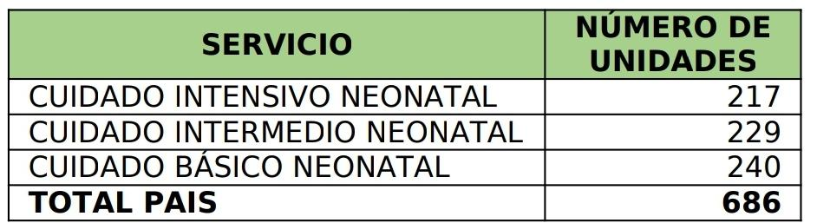
Fuente: SNS – Elaborado a partir de SISPRO (Ministerio de Salud y Protección social). Fecha de extracción: 28/11/2022

Actualmente las unidades de cuidado neonatal se encuentran en las siguientes zonas del país:

a excepción del departamento de Chocó que no reporta unidades de cuidado intensivo neonatal y el Distrito de Buenaventura que no cuenta con unidades de cuidado básico neonatal, las demás entidades territoriales relacionadas en la tabla presentan unidades de cuidada neonatal básico, intermedio e intensivo:

Tabla 2. Unidades de cuidado neonatal por zonas del país.

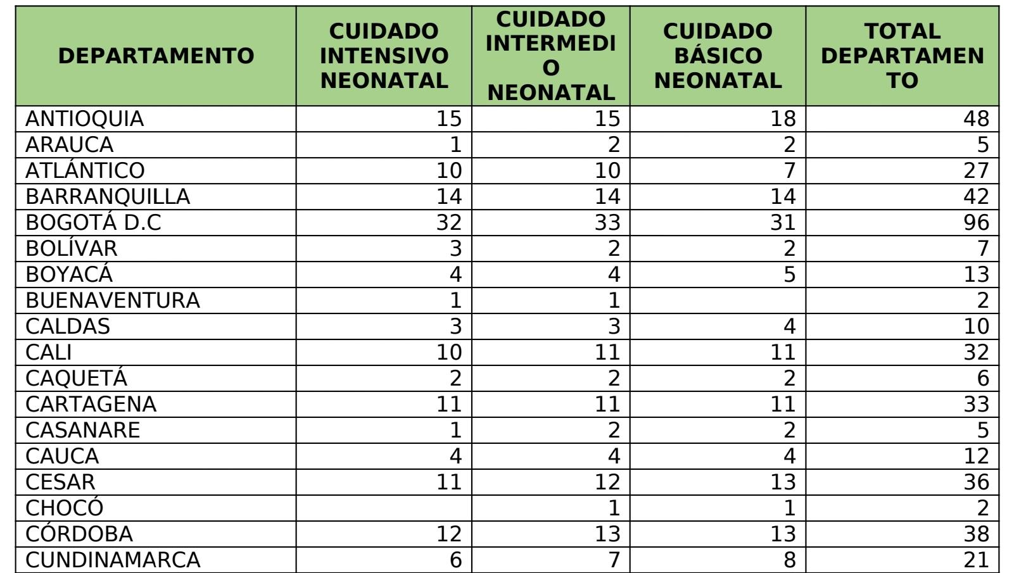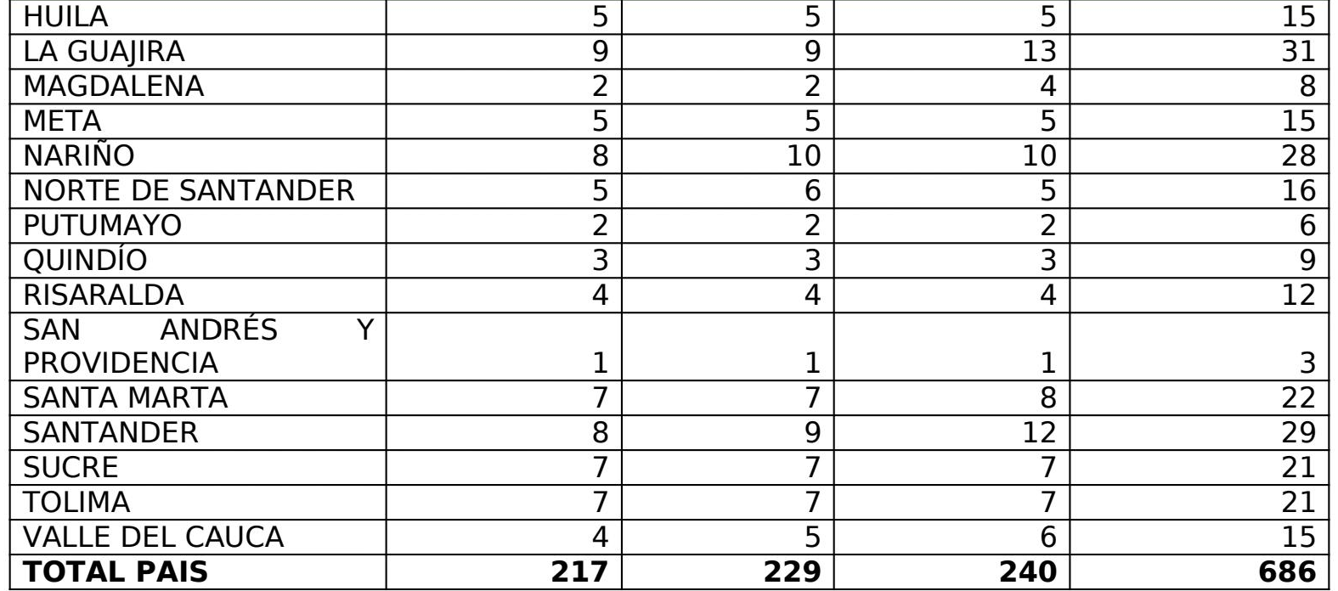

Fuente: SNS – Elaborado a partir de SISPRO (Ministerio de Salud y Protección social). Fecha de extracción 28/11/2022

A continuación, se presenta la disponibilidad de las unidades de cuidado
neonatal por Municipio:

Tabla 3. Disponibilidad de unidades de cuidado neonatal por municipio:

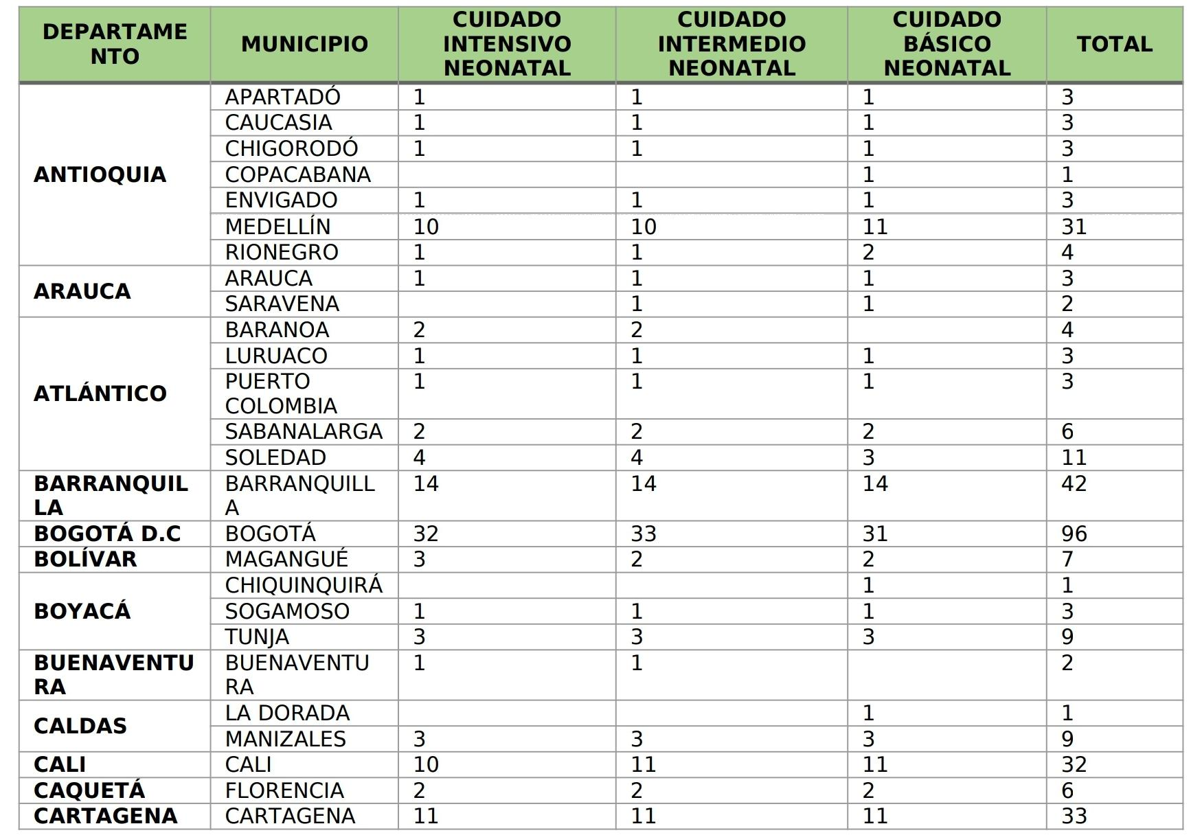
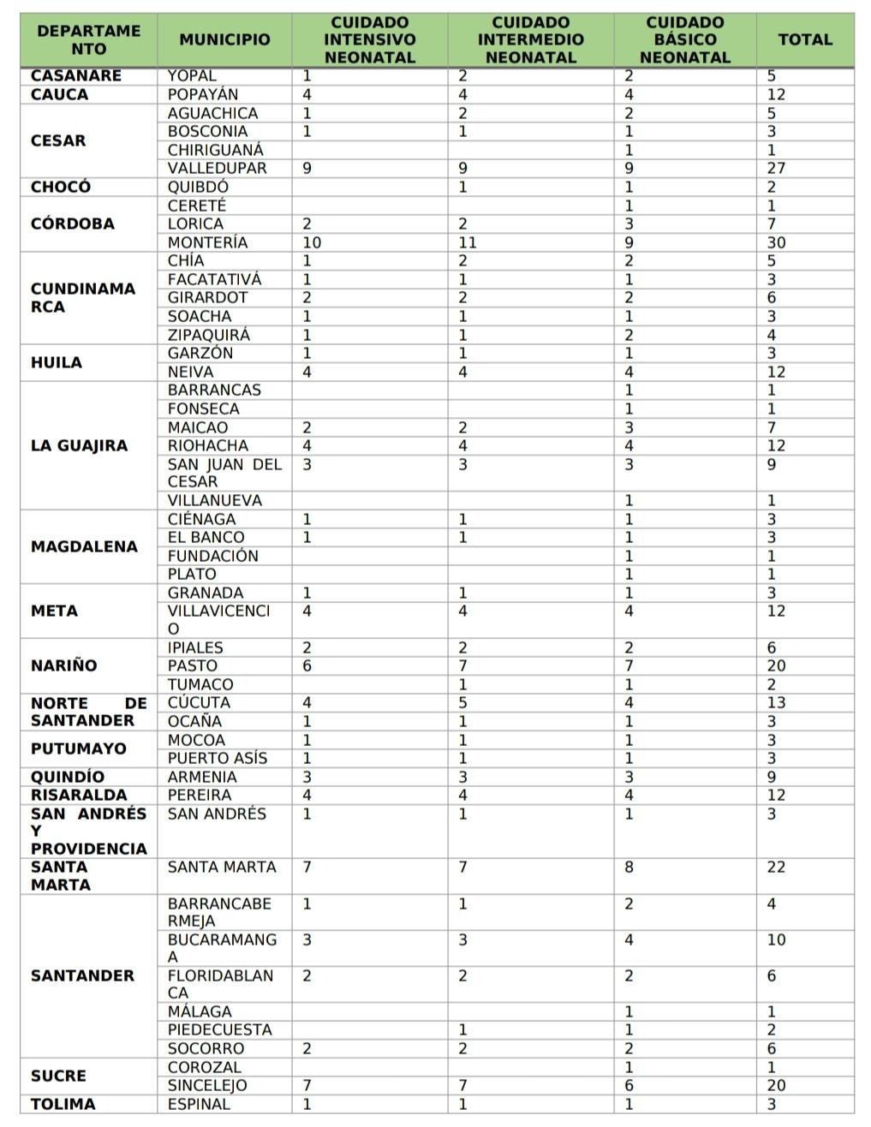
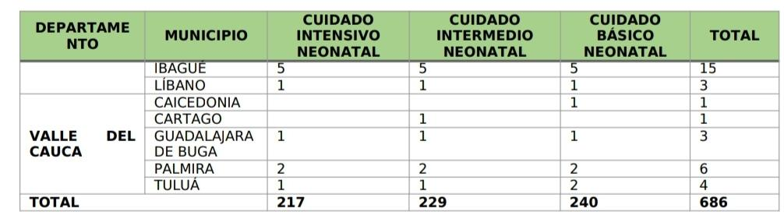
Fuente: SNS – Elaborado a partir de SISPRO (Ministerio de Salud y Protección social). Fecha de extracción 28/11/2022

Según la información suministrada por la Superintendencia Nacional de Salud, frente a estas unidades de cuidado neonatales y de acuerdo con las normas que regulan el Sistema General de Seguridad Social en Salud, respecto al PMC las EAPB – EPS son las responsables de establecer la red de prestación de servicios de salud. En este sentido, cuentan con el rol de direccionar a los pacientes a las IPS que tienen el PMC y deben garantizar desde la auditoría a su red de prestadores, el cumplimiento al Protocolo de manejo del prematuro en programa canguro, con base en los Lineamientos del Ministerio de Salud y Protección Social.

En este sentido, uno de los requisitos para la implementación del PMC es que el prestador de servicios de salud tenga habilitado el servicio de Unidad de Cuidado Intensivo Neonatal, por lo tanto, sólo las 217 IPS que prestan el servicio, referidas en las Tabla 1, Tabla 2 y Tabla 3, están en la capacidad de implementar el PMC, por lo cual los neonatos que requieren el servicio deben ser remitidos por medio de los sistemas de referencia y contrarreferencia en todo el territorio nacional a esas UCI neonatales.

De acuerdo a la Superintendencia Nacional de Salud, uno de los requisitos para la implementación del PMC es que el prestador de servicios de salud tenga habilitado el servicio de Unidad de cuidado intensivo neonatal, por lo tanto, no puede ser superior a las 217 IPS que prestan ese servicio.

Frente al PMC, la Superintendencia Nacional de Salud expresó que no cuenta con estadísticas que demuestren si el PMC es más beneficioso o no para el neonato; sin embargo, admitió que la literatura científica que indica que el PMC es más beneficioso para la salud del neonato, toda vez que la incubadora incrementa las posibles presencias de infecciones asociadas a la atención en salud, es decir, el PMC reduce la probabilidad de incidentes y eventos adversos en la atención en salud.

Desde la Supersalud se informó que no se cuenta con información específica que demuestre qué forma o servicio para la atención es más económica para el prestador y el Sistema de Salud, al tener en cuenta el PMC. Pese a esto, la Supersalud en el Derecho de Petición mencionado admitió que, teóricamente y en función de la inversión en equipos biomédicos para las salas de neonatos y toda vez que la incubadora requiere servicios intrahospitalarios con su respectiva interdependencia, el PMC debería ser más económico porque cuenta con modalidad extrahospitalaria y/o ambulatoria que además permiten que el neonato tenga respuesta positiva gracias al contacto piel a piel con sus padres y/o cuidadores.

En este mismo Derecho de Petición (2022) la Supersalud mencionó que:

De conformidad con el documento “Actualización de los lineamientos técnicos para la implementación de programas madre canguro en Colombia con énfasis en la nutrición del neonato prematuro o bajo peso al nacer del ministerio de salud de noviembre de 2017”, se conoce que el PMC a cargo de las IPS y Aseguradoras en lo referente a la garantía de la salud integral existen problemáticas importantes a tener en cuenta, tales como:

- Falta de talento humano capacitado para la implementación del PMC
- Falta de recursos para adecuaciones específicas en la Infraestructura que debe cumplir con los criterios para la implementación del programa de PMC
- Falta de adherencia de los responsables del neonato como los padres y/o cuidadores en cuanto a las técnicas específicas para la posición canguro, alimentación, nutrición, controles periódicos en el seguimiento del PMC y recomendaciones generales.
- Falta de seguimiento y oportunidad en las interconsultas por parte del personal médico especializado y multidisciplinario.
- Falta de seguimiento por parte del personal multidisciplinario
- Falta de apoyo socioeconómico a los padres y/o cuidadores del neonato.
- Inoportunidad por el aseguramiento (autorizaciones, barreras de acceso), para la toma de las pruebas de tamizaje en los neonatos como: Oftalmología, ecografía cerebral, valoración audiológica, radiografía y/o ecografía de caderas, entre otros
- Falta de apoyo administrativo.

Estas problemáticas mencionadas aumentan la preocupación y resaltan la importancia de la creación de este Proyecto de Ley.

Por otra parte, a partir de un análisis de información recolectada por la Fundación Canguro en el 2020, con estos programas, se identificó la capacidad de acceso en las principales ciudades del país, en donde existe un Programa Canguro, que se presenta en la Tabla 4.

Tabla 4. Capacidad de acceso de neonatos prematuros al Método Madre Canguro

Departamento | Ciudad | # habitantes | # nacimientos | Candidatos al MMC | # corregido (calculando una mortalidad de 10% para los niños de menos de <2000 g) | Total, niños con acceso al MMC | % acceso
Antioquia | Medellín | 3.800.000 | 57.490 | 5618 | 5056,2 | 4803 | 95%
 | Rionegro | 116.400 | 1.472 | 829 | 746,1 | 600 | 80%
 | Turbo | 163.525 | 1.472 | 265 | 238,5 | 200 | 84%
 | Yarumal | 48.556 | 541 | 192 | 172,8 | 91 | 53%
Atlántico | Barranquilla | 2.400.000 | 24.293 | 2072 | 1864,8 | 700 | 38%
Cundinamarca | Bogotá | 7.100.000 | 87.191 | 11749 | 10574,1 | 10236 | 97%
 | Fusagasugá | 139.800 | 1.580 | 541 | 486,9 | 320 | 66%
 | Facatativá | 137.000 | 1.979 | 346 | 311,4 | 210 | 67%
 | Zipaquirá | 126.400 | 1.902 | 501 | 450,9 | 360 | 80%
Bolívar | Cartagena | 1.300.000 | 29.847 | 2749 | 2474,1 | 1682 | 68%
Boyacá | Tunja | 188.340 | 2.376 | 886 | 797,4 | 396 | 50%
 | Sogamoso | 233.154 | 3.087 | 440 | 396 | 289 | 73%
Cauca | Popayán | 277.270 | 7.031 | 605 | 544,5 | 359 | 66%
Caldas | Manizales | 368.433 | 6.025 | 491 | 441,9 | 250 | 57%
Caquetá | Florencia | 156.789 | 3.317 | 529 | 476,1 | 250 | 53%
Casanare | Yopal | 156.942 | 4.678 | 379 | 341,1 | 200 | 59%
Cesar | Valledupar | 459.349 | 9.816 | 794 | 714,6 | 130 | 18%
Chocó | Quibdó | 120.679 | 5.042 | 529 | 476,1 | 221 | 46%
Córdoba | Montería | 433.723 | 16.210 | 1390 | 1251 | 828 | 66%
Huila | Neiva | 314.526 | 11.051 | 744 | 669,6 | 450 | 67%
Meta | Villavicencio | 451.212 | 11.576 | 708 | 637,2 | 509 | 80%
Norte de Santander | Cúcuta | 668.996 | 18.514 | 862 | 775,8 | 429 | 55%
Nariño | Pasto | 440.000 | 10.291 | 988 | 889,2 | 500 | 56%
Risaralda | Pereira | 428.397 | 4.835 | 400 | 360 | 200 | 56%
Santander | Bucaramanga | 2.000.000 | 22.924 | 1698 | 1528,2 | 1020 | 67%
Tolima | Ibagué | 553.526 | 11.907 | 825 | 742,5 | 630 | 85%
Valle del Cauca | Cali | 2.400.000 | 24.877 | 2224 | 2001,6 | 1015 | 51%
Fuente: Elaboración de la Fundación Canguro, a partir de información recolectada en 53 Programas Canguro del país. 2020.

Precisamente, con este Proyecto de Ley se busca dar respuesta a estas dificultades y las barreras que se han encontrado en la implementación del Programa Madre Canguro en todo el territorio nacional, no solo asegurando una cobertura universal para los niños y niñas prematuros, sino la calidad de los servicios que se les ofrecen y el seguimiento continuo. Adicionalmente, se contempla que esta es una intervención costo-efectiva, en comparación con otro tipo de intervenciones para la atención de neonatos prematuros y/o BPN, considerando la complejidad de la atención que esta significa.

Frente a esto último, es posible afirmar que estudios internacionales en países como España (Sociedad Española de Neonatología [SENeo], 2017) y Francia, han demostrado que las atenciones en forma individual y no dentro de un programa especial son muy costosas, por lo cual han tenido que disminuir la cobertura a solo los menores de 1.500 gramos y los menores de 32 semanas, cuando se sabe que todos los menores de 37 semanas y menores de 2.500 gramos deben ser seguidos. En este sentido, un trabajo de grado respaldado por el Proyecto Capstone y por la Fundación Canguro (Cera et al., 2021), realizó un análisis minucioso desde diferentes perspectivas al Programa Madre Canguro y su manejo de los costos sobre cada paciente y con base en la revisión de literatura realizada. En esta investigación se pudo concluir que el programa es costo-eficiente para las medidas de peso, talla y el perímetro cefálico de los niños, para el periodo de análisis entre el 2013 y el 2018.

Este y otros análisis adelantados en la materia, han permitido identificar que, como programa especial, el Programa Madre Canguro permite a las familias canguro y a sus neonatos prematuros o de BPN tener en un mismo lugar todo lo indicado en los lineamientos técnicos para la implementación de PMC en Colombia del Ministerio de Salud y Protección Social, asegurando una deserción más baja y una satisfacción de los pacientes. Para el país, es una manera de asegurar que se está haciendo el mínimo con calidad para evitar complicaciones y costos en el futuro de estos niños, y para servicios de rehabilitación y de asistencia social.

Figura 1. El seguimiento ambulatorio en los PMC según los Lineamientos Técnicos Canguro del MinSalud
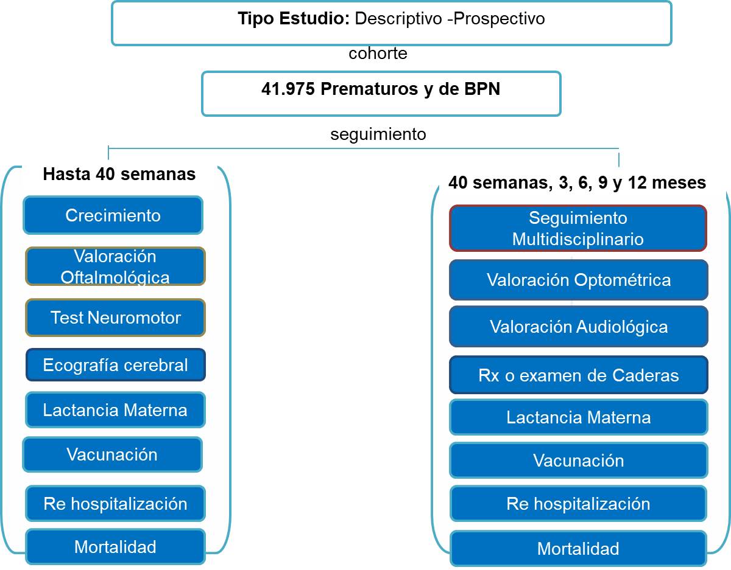
Fuente. Conferencia Dra. Nathalie Charpak “Organización para la excelencia en salud”, Cartagena, noviembre 2020 (inédito).

En síntesis, dar acceso al MMC a 100% de los niños candidatos a ser tratados con MMC es una estrategia para reducir la mortalidad neonatal e infantil en Colombia, además de ser una forma de disminuir la morbilidad y lograr una intervención temprana para la mejor calidad de vida de estos niños en el corto y mediano plazo.

- El Método Madre Canguro como herramienta costo-eficiente para la reducción de los índices de morbimortalidad
Para reducir la mortalidad infantil es imprescindible mejorar la atención que se proporciona a las madres y a los recién nacidos. Es necesario centrar los esfuerzos en reducir el número de muertes o complicaciones asociadas al bajo peso al nacer y a la prematuridad. Así, la mayoría de las complicaciones del periodo neonatal son prevenibles, controlables o tratables y están asociadas con la salud de la mujer, la calidad de la atención de la gestación, del parto y del periodo neonatal (OMS, 2021; World Health Organization & UNICEF, 2018).

En consecuencia, el Método Madre Canguro es reconocido mundialmente como una herramienta accesible que permite reducir no solamente la mortalidad neonatal e infantil de los prematuros y niños de bajo peso al nacer, sino también mejorar la calidad de la sobrevida de estos niños frágiles (OMS, 2021; World Health Organization & UNICEF, 2018).
En el documento de “Actualización de los Lineamientos Técnicos para la implementación de los Programas Madre Canguro en Colombia, con énfasis en la nutrición del neonato prematuro o de bajo peso al nacer” del Ministerio de Salud y Protección Social (2017), se refiere que a partir de:

Cuidados canguro, ‘Atención Canguro’ o ‘Programa Madre Canguro’, han sido agrupadas las intervenciones dirigidas en esencia al recién nacido prematuro y/o con bajo peso al nacer. Estas intervenciones tienen algún grado de heterogeneidad que se manifiesta en la diversidad de los nombres con los que se les identifica, tales como: i) cuidados canguro; ii) cuidados madre canguro; iii) Método Canguro; iv) Método Madre Canguro; v) intervención madre canguro; vi) técnica canguro; vii) programa canguro; viii) programa madre canguro y, ix) contacto piel a piel. En particular, el término ‘contacto piel a piel’ (‘skin-to-skin contact’) con frecuencia ha sido empleado en la literatura científica anglosajona, para describir intervenciones que usan solamente uno de los componentes principales del Método Madre Canguro (2017, p. 17).
El Método Madre Canguro (MMC) es una intervención basada en el ser humano, cuyo objetivo es complementar los cuidados de los neonatos de bajo peso al nacer (<2.500g) y prematuros (<37 semanas de edad gestacional). Esta técnica de cuidado del recién nacido prematuro y de BPN está basada en:

la Posición Canguro o contacto piel a piel directo entre el niño y su madre 24 horas al día una vez el niño se encuentre estable, 2) la lactancia materna exclusiva si es posible y 3) la salida temprana a casa en posición canguro con un seguimiento ambulatorio estricto al menos durante su primer año de vida [que se puede extender incluso hasta los dos primeros años de vida]. (Ministerio de Salud y Protección Social, 2017)

El cuidado de las niñas y los niños prematuros (que son mucho más frágiles) sigue siendo costoso y se requiere de alternativas costo-efectivas. Una de ellas es el Método Madre Canguro (MMC), técnica de cuidado del recién nacido prematuro y de BPN basada en:

1) la Posición Canguro o contacto piel a piel directo entre el niño y su madre 24 horas al día una vez el niño se encuentre estable, 2) la lactancia materna exclusiva si es posible y 3) la salida temprana a casa en posición canguro con un seguimiento ambulatorio estricto al menos durante su primer año de vida [incluso hasta los dos primeros años de vida]. (Colombia. Ministerio de Salud y Protección Social, 2017, p. 13)

En este sentido, el MMC es una alternativa que ofrece una utilización más racional de los recursos, en comparación con otros métodos que requieren técnicas costosas, sofisticadas e intensivas en tecnología, sin sacrificar la calidad del servicio médico ni la calidad en los resultados. En Colombia, se lleva aplicando desde hace más de 30 años en los PMC y se ha convertido en una estrategia para mejorar la equidad en el acceso al seguimiento de alto riesgo de esta población, en un país con regímenes diferentes de seguridad social y crecientes disparidades entre las clases sociales.
Por su parte, los PMC tienen dos componentes: uno intrahospitalario desde la sala de parto hasta la salida del niño, incluyendo el alojamiento obstétrico, la unidad neonatal y la unidad de cuidados intensivos; y un componente ambulatorio. Todas las instituciones que atienden partos y atención neonatal deben tener un PMC intrahospitalario estructurado, según los lineamientos técnicos canguro del Ministerio de Salud y Protección Social vigentes. El PMC ambulatorio se crea como una unidad de atención centralizada para varios hospitales o IPS para tener un número de pacientes suficientes para ser costo efectivo.

Finalmente, es de resaltar que el Programa Madre Canguro (PMC) es, probablemente, el aporte de la medicina colombiana con mayor importancia en el campo de la salud (Programa Canguro, 2021), y se ha convertido en la estrategia de oro en el manejo ambulatorio de los recién nacidos prematuros. Colombia es pionera en la implementación del PMC y ha obtenido excelentes resultados en la atención oportuna de la madre y el recién nacido. Con ello, se contribuye al logro en la reducción de la morbimortalidad neonatal en el país. El programa también propende un entorno favorable de protección, estímulo y unión que fortalezca el adecuado crecimiento y desarrollo de los niños.

5.1. ¿Quiénes son los usuarios de los PMC?
La intervención Madre Canguro se ofrece a todos los niños prematuros y/o niños a término de bajo peso, “tan pronto como es posible y prudente y si […] el niño tiene la capacidad de tolerarla: hay estabilización de los signos vitales, no presenta bradicardia o hipoxemia cuando se le manipula o si estas estuvieron presentes, ya están controladas” (Ministerio de Salud y Protección Social, 2017, p. 40). Es importante aclarar que “la intervención canguro no reemplaza a las unidades de cuidados neonatales, sino que complementa las intervenciones de salud realizadas en el recién nacido” (Ministerio de Salud y Protección Social, 2017, p. 40).
La meta es la no separación del niño pequeño y enfermo de su madre. Se puede estar seguro de que los profesionales de la salud no toman riesgos con los neonatos prematuros, sino que buscan disminuir las secuelas al mínimo, usando el MMC.
En consecuencia, el niño a término de peso adecuado para la edad gestacional, “puede aprovechar la Posición Canguro durante un tiempo limitado en el día y durante un número de días limitados (mientras tolere ser puesto y mantenido en contacto piel a piel)” (Ministerio de Salud y Protección Social, 2017, p. 41), en tanto existen evidencias acerca de los efectos positivos que tiene en la promoción de la lactancia materna y en la relación madre hijo, efectos que son similares en dirección, aunque no necesariamente en magnitud a los que se obtienen en niños prematuros o con bajo peso al nacer. Estos niños a término con bajo peso al nacer hacen también parte de la población atendida en los PMC, según los lineamientos técnicos canguro del Ministerio de Salud y Protección Social.

La duración ideal de permanencia en un PMC está definida hasta la edad de 2 años corregida para proteger el desarrollo de estos niños frágiles. Además, en los desafíos para un desarrollo sostenible que Colombia quiere cumplir en 2030 (Instituto Nacional de Salud, 2020), especialmente en el tercer objetivo sostenible, se insiste en el seguimiento de los niños nacidos con un alto riesgo biológico como los niños prematuros con bajo peso al nacer durante un periodo mínimo de 2 años, corregido por la prematuridad.

5.2. ¿Cuáles son los beneficios del Programa Madre Canguro?
El programa madre canguro (PMC) es el mejor aporte de Colombia a la salud pública mundial en 50 años, reconocimiento que se realizó en el marco del XV Congreso Mundial de Salud Pública en Melbourne, Australia, 2017. “Es la estrategia de oro en el manejo ambulatorio de los recién nacidos prematuros en Colombia (…) La salida precoz en posición canguro con lactancia materna permite disminuir el tiempo de hospitalización, las infecciones severas” (Ministerio de Salud y Protección Social, 2017, p. 2); mejorar la tasa de lactancia materna disminuye la morbimortalidad en esta población y empodera a la madre en los cuidados adecuados con su hijo (Charpak et al., 2020).
En una base de datos no publicada de más de 40.000 niños prematuros o de BPN, la Fundación Canguro ha hecho un monitoreo continuo de estos niños, seguidos en tres PMC, centros de excelencia en MMC (Hospital San Ignacio, Hospital Infantil San José en Bogotá y Programa Canguro Madre Integral en Medellín), que siguen los lineamientos técnicos canguro vigentes del Ministerio de Salud y Protección Social. La Tabla 4 muestra los resultados de seguimiento en una cohorte de 41.975 niños prematuros o de BPN seguidos hasta la edad de 12 meses de edad corregida (se corrige la edad por las semanas de prematuridad) en tres PMC de 2001 a 2019 según los diferentes tipos de aseguramiento en salud.
La deserción de los niños fue de menos de 10% hasta la fase uno del seguimiento (cuando cumplen la edad de 40 semanas de edad gestacional o el término) y de 20% hasta la edad de 12 meses corregido. La mortalidad cuando los niños cumplen la edad de 40 semanas (término normal de un embarazo) o 12 meses de edad corregida, no muestra diferencia según los diferentes niveles socioeconómicos.

Tabla 5. Resultados de seguimiento en 41.975 niños prematuros o con BPN, 2001-2019
Variables evaluadas | Régimen contributivo sin PAC*  25.143 (59,9%) |  | Régimen contributivo con PAC  4.746 (11,3%) |  | Régimen subsidiado  12.086 (28,8%)
 | N | (%) | N | (%) | N | (%)
Peso al nacer <1000 gramos | 754 | 3.0 | 214 | 4.5 | 338 | 2.8
Ingreso a UCI | 10.208 | 40.6 | 1.984 | 41.8 | 5.040 | 41.7
Ventilación mecánica | 8.146 | 32.4 | 1.429 | 30.1 | 1.885 | 15.6
Infección nosocomial | 1.157 | 4.6 | 266 | 5.6 | 653 | 5.4
Mortalidad a las 40 semanas | 101 | 0.4 | 9 | 0.2 | 36 | 0.3
Mortalidad acumulada a los 12 meses | 201 | 0.8 | 19 | 0.4 | 109 | 0.9
Reingreso acumulado hasta 12 meses | 4.174 | 16.6 | 764 | 16.1 | 3.614 | 29.9
Lactancia artificial exclusiva a 12 meses | 3.921 | 33.8 | 701 | 30.4 | 3.450 | 58.3
Lactancia materna mixta a los 12 meses | 10.796 | 66.8 | 2.496 | 52.6 | 6.913 | 57.2
Retinopatía de la prematuridad | 1.006 | 4.0 | 152 | 3.2 | 254 | 2.1
Alteración en el desarrollo neurológico | 1.835 | 7.3 | 489 | 10.3 | 1.934 | 16.0
Desarrollo psicomotor a los 12 meses (normal) | 20.768 | 82.6 | 4.001 | 84.3 | 7.856 | 65
Edad de la madre (adolescente) | 2.112 | 8.4 | 195 | 4.1 | 3.324 | 27.5
Educación de la madre (técnica, profesional, posgrado) | 11.968 | 47.6 | 2.881 | 60.7 | 592 | 4.9
*PAC: Plan de Atención Complementaria.
Fuente. Fundación Canguro. (2020)

Con el Programa Madre Canguro no solo se han encontrado resultados en el corto plazo para incrementar el peso y la talla de los recién nacidos, disminuir la tasa de mortalidad neonatal e infantil, y disminuir las infecciones que pueden sufrir. Adicionalmente, en el mediano plazo de la intervención, se encontró que el PMC tuvo efectos protectores sociales y conductuales significativos y duraderos, incluso dos décadas después (Charpak et al., 20017). Los efectos sobre el coeficiente intelectual y el entorno del hogar todavía estaban presentes, de hecho, los padres canguros “fueron más protectores y cariñosos, lo que se refleja en la reducción del ausentismo escolar y la reducción de la hiperactividad, la agresividad, la externalización y la desviación social, conducta de los adultos jóvenes” (Charpak et al., 2017).

5.3. Personal necesario para la implementación de los PMC

A continuación, se establecen los requisitos de los profesionales de la salud que deben formar parte del núcleo del PMC Ambulatorio, tales como perfil, experiencia y dedicación, entre otros (Ministerio de Salud y Protección Social, 2017).

Tabla 6. Perfil de los profesionales de la salud necesarios para la implementación del PMC
PMC ambulatorio
Profesionales de la salud que pertenecen al PMC ambulatorio | Profesionales de la salud de la IPS niveles II o III que son requeridos por el PMC ambulatorio (disponibilidad)
Profesional en pediatría | Profesional en oftalmología
Profesional de enfermería | Profesional en fonoaudiología
Auxiliar de enfermería | Profesional en optometría
Profesional en psicología | Profesional en terapia física (dicta los talleres de estimulación)
Profesional en trabajo social
Fuente. Adaptado del documento Actualización de los Lineamientos Técnicos para la implementación de los Programas Madre Canguro en Colombia, con énfasis en la nutrición del neonato prematuro o de bajo peso al nacer, del Ministerio de Salud y Protección Social, (2017).

Profesional en pediatría: graduado, con experiencia demostrable en el manejo de recién nacidos, entrenamiento en MMC con calificación escrita o una prueba de competencia (teórico-práctica).

Profesional de enfermería (jefe): graduado, con experiencia demostrable en el manejo de recién nacidos, entrenamiento en MMC con calificación escrita o una prueba de competencia (teórico-práctica). Dedicación tiempo completo.

Auxiliar de enfermería: graduado, formación en vacunación (si la unidad de vacunación está en el PMC Ambulatorio). Experiencia demostrable en el manejo de recién nacidos, entrenamiento en MMC con calificación escrita o una prueba de competencia (teórico-práctica). Dedicación tiempo completo.

Profesional en psicología: graduado, experiencia demostrable en pediatría, entrenamiento en MMC, especialmente en el manejo de las madres en crisis y en la aplicación de las pruebas de desarrollo psicomotor, con calificación escrita o una prueba de competencia (teórico-práctica). Dedicación con disponibilidad para el PMC Ambulatorio. Para el PMC Ambulatorio medio tiempo hasta 300 pacientes por año, tiempo completo para 600 niños por año.

Profesional en trabajo social: graduado, con entrenamiento en MMC, con calificación escrita o una prueba de competencia (teórico-práctica).

Profesional en oftalmología: graduado, con entrenamiento en detectar la retinopatía del prematuro con dilatación y sin anestesia. Dedicación con disponibilidad para el PMC Ambulatorio. Acceso oportuno y sin barreras.

Profesional en fonoaudiología: graduado, con experiencia en tamización neonatal para hipoacusia. Dedicación con disponibilidad para atender la interconsulta del PMC Ambulatorio.

Profesional en optometría: graduado, con entrenamiento en la evaluación de los trastornos de refracción del lactante menor de un año de edad corregida. Dedicación con disponibilidad para atender la interconsulta del PMC Ambulatorio.

Profesional en terapia física: graduado, con experiencia en pediatría (especialmente en el manejo de los lactantes) y en la estimulación de los recién nacidos. Dedicación con disponibilidad para llevar a cabo los talleres de estimulación y atender la interconsulta del PMC Ambulatorio.

5.4. Costos de implementación de un Programa Madre Canguro

Todas las atenciones generadas por la implementación de los programas canguro están incluidas dentro del plan de beneficios en salud (PBS). Esta implementación mejora el acceso a la atención de calidad de todos los recién nacidos prematuros o con bajo peso al nacer, población de alto riesgo de morbimortalidad.

Crear PMC en los cuales el niño frágil y su familia encuentren todo el conjunto mínimo de actividades definidas en los lineamientos, sin necesidad de desplazarse a otros hospitales, de realizar trayectos innecesarios, es una garantía de equidad de frente a la salud. En este sentido, el Ministerio de Salud y Protección Social afirmó que:

El conjunto integral de servicios prestados en PMC, distribuidos por cada etapa de atención según la edad del niño, que incluyen consultas, interconsultas, pruebas de tamizaje, apoyo diagnóstico, vacunación y medicamentos (…) Adicionalmente incluye actividades como la oximetría dinámica, talleres de estimulación, formulación de planes familiares de manejo casero, educación grupal por parte de enfermería. (2017, p. 129)

Así mismo, tiene el objetivo de generar estrategias institucionales que permitan garantizar la adherencia al seguimiento, tratamiento y rehabilitación para el niño prematuro y/o con bajo peso al nacer e incentivar la búsqueda activa de estos casos, en las instituciones de salud donde se atienden partos, con el fin de brindar una atención oportuna y mayor cobertura. Todo lo anterior está incluido en la atención integral del recién nacido y no genera gastos extras al sistema de salud, siendo que, como ya se mencionó, están incluidos en el Plan de Beneficios en Salud (PBS) de Colombia. Al respecto, el Ministerio de Salud y Protección Social manifiesta que:

El PMC ambulatorio funciona bajo el modelo de economía de escala. Tal es el caso de las consultas por parte de oftalmología, audiología y optometría, donde se citan los pacientes de manera grupal y se garantiza que se atienda un grupo determinado de pacientes en vez de atender uno a uno esporádicamente. Al agrupar y citar colectivamente los pacientes se obtiene la expansión del servicio. (2017, p. 130)

En lo referente a los costos de transporte, la normativa colombiana establece que las entidades prestadoras de servicios deben proveer el transporte a los pacientes, que en todos los casos debe ser oportuno y seguro, y que de acuerdo con la situación individualizada podría realizarse en medios de transporte diferentes a las ambulancias.

Este aspecto cobra relevancia en la atención extramural de los niños prematuros o con bajo peso al nacer, ya que debe garantizarse su acceso a la atención en salud de manera oportuna y en muchos casos se puede ofrecer un transporte seguro mediante la posición canguro y el contacto piel a piel con su madre o cuidador en vehículos diferentes a ambulancias, todo esto regulado por las EPS. De acuerdo con su estado de salud y bajo criterio médico, deben tener, igualmente, acceso a traslado en ambulancia que cuente con todas las herramientas para hacer las intervenciones necesarias en cada caso particular, financiado y regulado por la EPS a la cual pertenezca.

Adicionalmente, los niños y sus familias, tal y como lo enuncia la jurisprudencia constitucional colombiana (Sentencia T-760 de 2008), “tienen derecho a acceder a los servicios de salud que requieran, lo cual puede implicar tener derecho a los medios de transporte y gastos de estadía para poder recibir la atención requerida” (Colombia. Corte Constitucional, 2008). Esa integralidad y acompañamiento a los niños canguro y a sus familias, que tiene en cuenta aspectos como el acceso a la atención, el transporte y la oportunidad de participación, bajo una mirada de los derechos de infancia, busca promover el bien superior del niño en todo el proceso de seguimiento, disminuyendo las barreras geográficas y sociales a las que miles de niños y sus familias se ven enfrentados en Colombia (Ministerio de Salud y Protección Social, 2017).

Por otra parte, es importante agregar, que, en términos de costo-eficiencia, el PMC es menos costoso en su implementación y otorga mayor cobertura de atención de calidad, siendo que este tiene un costo de 1.250.000 COP (costo para el 2020) en comparación con el método tradicional de atención al prematuro y/o BPN en incubadora, cuyo costo para el 2013 ascendía a 1.387.000 COP (Rojas et al., 2011).

- Aspectos normativos
  - Marco jurídico
- Constitución Política, artículos 44 y 49 (1991).
- Convención sobre los Derechos del Niño (1989).
- Convención sobre los Derechos de las Personas con Discapacidad (2006).
- Ley 92, “por medio de la cual se aprueba la Convención sobre los Derechos del Niño adoptada por la Asamblea General de las Naciones Unidas el 20 de noviembre de 1989” (1991).
- Decreto 1397, “por el cual se promueve la lactancia materna, se reglamenta la comercialización y publicidad de los alimentos de fórmula para lactantes y complementarios de la leche materna y se dictan otras disposiciones” (1992).
- Ley 1098, “por la cual se expide el Código de la Infancia y la Adolescencia” (2006).
- Ley 1346, “por medio de la cual se aprueba la ‘Convención sobre los Derechos de las Personas con Discapacidad’, adoptada por la Asamblea General de la Naciones Unidas el 13 de diciembre de 2006” (2009).
- Ley 1438, “por medio de la cual se reforma el Sistema General de Seguridad Social en Salud y se dictan otras disposiciones” (2011).
- Ley 1468, “por la cual se modifican los artículos 236, 239, 57, 58 del Código Sustantivo del Trabajo y se dictan otras disposiciones” (2011).
- Ley Estatutaria de Discapacidad 1618, “por medio de la cual se establecen las disposiciones para garantizar el pleno ejercicio de los derechos de las personas con discapacidad”, Título 4, Artículo 7.2, “establecer programas de detección precoz de discapacidad y atención temprana para los niños y niñas que durante la primera infancia tengan alto riesgo para adquirir una discapacidad o con discapacidad” (2013).
- Ley 1751, “por medio de la cual se regula el derecho fundamental a la salud y se dictan otras disposiciones” (2015).
- Ley 1804, “por la cual se establece la política de Estado para el Desarrollo Integral de la Primera Infancia de Cero a Siempre y se dictan otras disposiciones” (2016).
- Ley 1822, “por medio de la cual se incentiva la adecuada atención y cuidado de la primera infancia, se modifican los artículos 236 y 239 del código sustantivo del trabajo y se dictan otras disposiciones” (2017).
- Resolución 144, “por la cual se establecen los estándares, criterios y procedimientos para la habilitación de las Redes Integrales de Prestadores de Servicios de Salud y se dictan otras disposiciones” (2016).
- Resolución 3202, “por la cual se adopta el Manual Metodológico para la elaboración e implementación de las Rutas Integrales de Atención en Salud (RIAS), se adopta un grupo de Rutas Integrales de Atención en Salud desarrolladas por el Ministerio de Salud y Protección Social dentro de la Política de Atención Integral en Salud (PAIS) y se dictan otras disposiciones” (2016).
- Resolución 3280, “por la cual se adoptan los lineamientos técnicos y operativos de la Ruta Integral de Atención para la Promoción y Mantenimiento de la Salud y la Ruta Integral de Atención en Salud para la Población Materno Perinatal y se establecen las directrices para su operación” (2018).
- Resolución 3100, “por la cual se definen los procedimientos y condiciones de inscripción de los prestadores de servicios de salud y de habilitación de los servicios de salud y se adopta el Manual de Inscripción de Prestadores y Habilitación de Servicios de Salud” (2019).
- Resolución 2481, “por la cual se actualizan integralmente los servicios y tecnologías de salud financiados con recursos de la Unidad de Pago por Capitación (UPC)” (2020).
- Resolución 2350, “por la cual se adopta el lineamiento técnico para el manejo integral de atención a la desnutrición aguda moderada y severa, en niños de cero (0) a 59 meses de edad, y se dictan otras disposiciones” (2020).
- Documento CONPES 3918, “Estrategia para la implementación de los objetivos de desarrollo sostenible (ODS) en Colombia” (2018).

  - Antecedentes legislativos

La Ley 1468 permitió asegurar a las madres de los niños prematuros que iban a recuperar el tiempo de la prematuridad para cuidar a su niño (Colombia. Congreso de la República, 2011). Un niño prematuro nace con un cerebro que necesita el tiempo faltante para seguir conectándose y desarrollarse en armonía con su entorno. Lo mismo pasa con su crecimiento, por lo cual hay que usar curvas de crecimiento particular hasta que el niño cumpla las 40 semanas de edad gestacional, es decir, su término (que va de 37 a 42 semanas, con un promedio de 40 semanas). A partir de este momento se utilizan las curvas de crecimiento de la OMS para un niño nacido normal, lo mismo para el desarrollo neuropsicomotor o sensorial durante los 2 primeros años.

La modificación de la Ley de maternidad permitió proteger este niño y su madre como cuidadora primaria para que pueda recuperar su tiempo de prematuridad y seguir, posteriormente, su crecimiento normal. Fue la primera vez en la legislación que se consideró el caso particular del niño nacido demasiado pronto. Este antecedente legislativo ofreció un respaldo normativo diferencial para el cuidado del recién nacido prematuro. Sin embargo, a la fecha, no se tiene información sobre proyectos legislativos ni sobre leyes que brinden una protección diferencial a esta población, que tiene una condición de vulnerabilidad particular y de alto riesgo para la supervivencia y el desarrollo infantil.

- Conflicto de Intereses
De conformidad con lo establecido en el artículo 3 de la Ley 2003 de 2019, según el cual “El autor del proyecto y el ponente presentarán en el cuerpo de la exposición de motivos un acápite que describa las circunstancias o eventos que podrían generar un conflicto de interés para la discusión y votación del proyecto, de acuerdo al artículo 286. Estos serán criterios guías para que los otros congresistas tomen una decisión en torno a si se encuentran en una causal de impedimento, no obstante, otras causales que el Congresista pueda encontrar”. Y de acuerdo con el artículo 182 de la Constitución política, en el cual se establece que ‘‘Los congresistas deberán poner en conocimiento de la respectiva Cámara las situaciones de carácter moral o económico que los inhiban para participar en el trámite de los asuntos sometidos a su consideración.’’ En este acápite planteamos que frente a los posibles impedimentos que se pudieren presentar en razón a un conflicto de interés en el ejercicio de la función legislativa, se debe tener en cuenta lo siguiente:
- Se entiende como conflicto de interés una situación donde la discusión o votación de un proyecto de ley o acto legislativo o artículo, pueda resultar en un beneficio particular, actual y directo a favor del congresista.

- Que un beneficio particular es aquel que otorga un privilegio o genera ganancias o crea indemnizaciones económicas o elimina obligaciones a favor del congresista de las que no gozan el resto de los ciudadanos. Modifique normas que afecten investigaciones penales, disciplinarias, fiscales o administrativas a las que se encuentre formalmente vinculado.
- Que un beneficio actual es aquel que efectivamente se configura en las circunstancias presentes y existentes al momento en el que el congresista participa de la decisión
- Que un beneficio directo es aquel que se produzca de forma específica respecto del congresista, de su cónyuge, compañero o compañera permanente, o parientes dentro del segundo grado de consanguinidad, segundo de afinidad o primero civil.
En consecuencia, de encontrar sospecha sobre un posible conflicto de intereses será necesario acudir al artículo 286 de la Ley 5 de 1992 modificado por el artículo 1 de la ley 2003 de 2019 en el cual se establece Régimen de conflicto de interés de los congresistas.

Sin embargo, consideramos que en la discusión y aprobación no existen circunstancias que pudieran dar lugar a un eventual conflicto de interés, dado que se otorgan beneficios o cargos de carácter general. Al respecto el Consejo de Estado en la Sentencia del 5 de agosto de 2003 ha insistido en que el conflicto de intereses ocurre cuando el beneficio obtenido por el congresista con la aprobación del proyecto de ley no pueda ser catalogado como general, sino de carácter “particular, directo e inmediato”. De manera que, el interés del congresista también puede coincidir y fusionarse con los intereses de los electores, y el presente proyecto es una iniciativa de carácter general, impersonal y abstracta, con lo cual no se materializa una situación concreta que permita enmarcar un beneficio particular, directo ni actual.

Sin embargo, la decisión es meramente personal en cuanto a la consideración de hallarse inmerso en un conflicto de interés, por lo cual dejamos a criterio de los Honorables Representantes basado en la normatividad existente y a juicio de una sana lógica.

Cordialmente,

AGMETH JOSÉ ESCAF TIJERINO
Representante a la Cámara – Departamento del Atlántico
Pacto Histórico

Referencias
Acuerdo 029 de 2011 [Comisión de Regulación de Salud]. Por el cual se sustituye el Acuerdo 028 de 2011 que define, aclara y actualiza integralmente el Plan Obligatorio de Salud. Diciembre 28 de 2011
Amiel-Tison, C., Allen, M. C., Lebrun, F., & Rogowski, J. (2002). Macropremies: Underprivileged newborns. Mental Retardation and Developmental Disabilities Research Reviews, 8(4), 281–292. https://doi.org/10.1002/mrdd.10042
Bevilacqua, G., Corradi, M., Donzelli, G. P., Fanos, V., Gianotti, D., Magnani, C., Orzalesi, M., Parmigiani, S., Pedrotti, D., & Salvioli, G. P. (2011). The Parma charter of the rights of the newborn. The Journal of Maternal-Fetal & Neonatal Medicine, 24(1), 171. https://doi.org/10.3109/14767051003792779
Cera, M. A., Sabogal, J. H., Prada, M. J., & Tamayo, P. A. (2021). Evaluación costo-eficiencia piloto del Programa Madre Canguro. Caso de estudio Programa Madre Canguro del Hospital Universitario San Ignacio de Bogotá. [tesis de maestría, Universidad del Rosario]. Repositorio Institucional EdocUR. https://repository.urosario.edu.co/handle/10336/30849
Charpak, N., Tessier, R., Ruiz, J. G., Hernandez, J. T., Uriza, F., Villegas, J., Nadeau, L., Mercier, C., Maheu, F., Marin, J., Cortes, D., Gallego, J. M., & Maldonado, D. (2017). Twenty-year Follow-up of Kangaroo Mother Care Versus Traditional Care. Pediatrics, 139(1), e20162063. https://doi.org/10.1542/peds.2016-2063
Charpak, N., Galvis, C. E., León Mackenzie, M. M., Leal, L., Castro G., J., Africano, M., Martínez, L. I., Arias, J. C., & Ovalle, O. (2020). Recomendaciones para los programas madre canguro ante la pandemia Covid 19 (2ª ed.). Asociación Colombiana de Neonatología [ASCON]; Fundación Canguro.
Constitución Política de Colombia [Const]. Arts. 43, 44 y 49. Julio 7 de 1991 (Colombia). 2da Ed. Editorial Legis.
Corte Constitucional de Colombia. Sentencia T-760 de 2008 (M.P. Manuel José Cepeda Espinosa; Julio 31 de 2008)
Hilarión-Gaitán, L., Díaz-Jiménez, D., Cotes-Cantillo, K., & Castañeda-Orjuela, C. (2019). Desigualdades en salud según régimen de afiliación y eventos notificados al Sistema de Vigilancia (Sivigila) en Colombia, 2015. Biomédica, 39(4), 737–747. https://doi.org/10.7705/biomedica.4453
Instituto Nacional de Salud. (2020). Comportamiento epidemiológico del Bajo Peso al Nacer a Término, Colombia. Boletín Epidemiológico Semanal [BES], 28, 1–27. https://www.ins.gov.co/buscador-eventos/BoletinEpidemiologico/2020_Boletin_epidemiologico_semana_28.pdf
Ley 1468 de 2011. Por la cual se modifican los artículos 236, 239, 57, 58 del Código Sustantivo del Trabajo y se dictan otras disposiciones. Junio 30 de 2011. DO: 48116
Ley Estatutaria 1618 de 2013. Por medio de la cual se establecen las disposiciones para garantizar el pleno ejercicio de los derechos de las personas con discapacidad. Febrero 27 de 2013. DO: 48717
Linnér, A., Westrup, B., Lode-Kolz, K., Klemming, S., Lillieskold, S., Markhus Pike, H., Morgan, B., Bergman, N. J., Rettedal, S., & Jonas, W. (2020). Immediate parent-infant skin-to-skin study (IPISTOSS): study protocol of a randomised controlled trial on very preterm infants cared for in skin-to-skin contact immediately after birth and potential physiological, epigenetic, psychological and neurodevelopmental consequences. BMJ Open, 10(7), e038938. https://doi.org/10.1136/bmjopen-2020-038938
McCormick, M. C., Brooks-Gunn, J., Buka, S. L., Goldman, J., Yu, J., Salganik, M., Scott, D. T., Bennett, F. C., Kay, L. L., Bernbaum, J. C., Bauer, C. R., Martin, C., Woods, E. R., Martin, A., & Casey, P. H. (2006). Early Intervention in Low Birth Weight Premature Infants: Results at 18 Years of Age for the Infant Health and Development Program. Pediatrics, 117(3), 771–780. https://doi.org/10.1542/peds.2005-1316
Ministerio de Salud de Argentina, & United Nations International Children’s Emergency Fund [UNICEF]. (2013). Semana del prematuro: primera semana de octubre [decálogo de los derechos del prematuro y su familia]. UNICEF.
Ministerio de Salud y Protección Social. (2012). Plan de acción de salud: primeros 1000 días de vida. Colombia 2012-2021. Ministerio de Salud y Protección Social.
Ministerio de Salud y Protección Social. (2016). Política de atención integral en salud: un sistema de salud al servicio de la gente. Ministerio de Salud y Protección Social. https://www.minsalud.gov.co/sites/rid/Lists/BibliotecaDigital/RIDE/DE/modelo-pais-2016.pdf
Ministerio de Salud y Protección Social. (2017). Actualización de los Lineamientos Técnicos para la implementación de Programas Madre Canguro en Colombia, con énfasis en la nutrición del neonato prematuro o con bajo peso al nacer. Ministerio de Salud y Protección Social.
Ministerio de Salud y Protección Social. (2020). Indicadores básicos de salud 2020: situación de salud en Colombia. Ministerio de Salud y Protección Social.
Organización de las Naciones Unidas [ONU]. (1989). Convención sobre los Derechos del Niño: adoptada y abierta a la firma y ratificación por la Asamblea General en su Resolución 44/25, de 20 de noviembre de 1989. ONU.
Organización Mundial de la Salud [OMS]. (2017). Metas mundiales de nutrición 2025: documento normativo sobre bajo peso al nacer. Organización Mundial de la Salud.
Organización Mundial de la Salud [OMS]. (2018a). Recomendaciones de la OMS para los cuidados durante el parto, para una experiencia de parto positiva: transformar la atención a mujeres y neonatos para mejorar su salud y bienestar. Organización Mundial de la Salud.
Organización Mundial de la Salud [OMS]. (2018b, febrero 18). Nacimientos prematuros. Centro de Prensa Organización Mundial de la Salud. http://bit.ly/2IzmYdt
Organización Mundial de la Salud [OMS]. (2021). Normas para mejorar la calidad de la atención a los recién nacidos enfermos o de pequeño tamaño en los establecimientos de salud. Organización Mundial de la Salud.
Organización Mundial de la Salud [OMS] & Fondo de las Naciones Unidas para la Infancia [UNICEF]. (2014). Todos los recién nacidos: resumen de orientación. Organización Mundial de la Salud.
Organización Panamericana de la Salud [OPS], & Organización Mundial de la Salud [OMS]. (2020). Equidad en Salud. https://bit.ly/3AP6ybg
Programa Canguro. (2021). Programa Canguro Integral. https://programacanguro.org/
Rojas et al. (2011). Costos Médicos Directos del Recién Nacido en Colombia. https://www.repository.fedesarrollo.org.co/bitstream/handle/11445/269/Co_Eco_Sem2_2013_Rojas_et_al.pdf?sequence=2&isAllowed=y
Resolución 3280 de 2018 [Ministerio de Salud y Protección Social]. Por medio de la cual se adoptan los lineamientos técnicos y operativos de la Ruta Integral de Atención para la Promoción y Mantenimiento de la Salud y la Ruta Integral de Atención en Salud para la Población Materno Perinatal y se establecen las directrices para su operación. Agosto 2 de 2018. https://www.minsalud.gov.co/Normatividad_Nuevo/Resolución%20No.%203280%20de%2020183280.pdf
Saigal, S. (2000). Follow-up of very low birthweight babies to adolescence. Seminars in Neonatology, 5(2), 107–118. https://doi.org/10.1053/siny.1999.0003
Sociedad Española de Neonatología [SENeo]. (2017). Protocolo de seguimiento para el recién nacido menor de 1500 g o menor de 32 semanas de gestación. Sociedad Española de Neonatología.
Superintendencia Nacional de la Salud. (2022). Derecho de Petición de Radicado N. 20221000001719251
World Association for Infant Mental Health [WAIMH]. (2016). WAIMH Position Paper on the Rights of Infants. Perspectives in Infant Mental Health, 24(1–2), 3–5.
World Health Organization. (2012). Born too soon: the global action report on preterm birth. World Health Organization.
World Health Organization. (2021). Social determinants of health. https://bit.ly/3qZDUjb
World Health Organization, & KMC Study Group. (2021). Immediate “Kangaroo Mother Care” and Survival of Infants with Low Birth Weight. New England Journal of Medicine, 384(21), 2028–2038. https://doi.org/10.1056/NEJMoa2026486
World Health Organization, & United Nations International Children’s Emergency Fund [UNICEF]. (2018). Survive and Thrive: Transforming care for every small and sick newborn. Key findings. World Health Organization.
Zelkowitz, P., Papageorgiou, A., Bardin, C., & Wang, T. (2009). Persistent maternal anxiety affects the interaction between mothers and their very low birthweight children at 24 months. Early Human Development, 85(1), 51–58. https://doi.org/10.1016/j.earlhumdev.2008.06.010

Actualmente, la regulación de rutas integrales de atención en salud (RIAS) hace que los procedimientos y actividades se constituyan en las normas de obligatorio cumplimiento que deben ser realizadas por los integrantes del SGSSS, para el logro de los resultados en salud en las personas, familias y comunidades. Todos los procedimientos y actividades contemplados en la ruta integral de atención para la promoción y el mantenimiento de la salud (RIAPMS) hacen parte del componente primario de las redes integrales de prestación de servicios de salud y, por tanto, las EPS, EPSI y las entidades que administran los regímenes de excepción y especiales, deberán garantizar la prestación de las mismas a través de su red (Ministerio de Salud y Protección Social, 2018).

